**Inversiones inmobiliarias para alquiler vacacional en Barcelona**

Como consultor científico de datos especializado en el sector inmobiliario, el objetivo de este proyecto es ayudar a individuos o empresas que buscan invertir en propiedades para alquiler a través de la plataforma Airbnb.

Con la creciente popularidad de este modelo de negocio, es cada vez más difícil hacer buenas elecciones de sectores de la ciudad y tipos de propiedades, entre otro tipo de factores, para lograr una rentabilidad adecuada a lo largo del tiempo la cual puede estar dada en términos de una alta tasa de ocupación y un precio por noche que los usuarios estarían dispuestos a pagar.

**Estrategia de Análisis**

Inicialmente la estrategia que se adopta consta de dos etapas iniciales. La primera etapa consiste en identificar el promedio de cantidad de reseñas que tienen los alojamientos de cada barrio, graficarlos y crear una lista con el top 10 de los barrios con más reseñas. Luego miraremos la distribuciuón de precios promedio de los alojamientos en cada barrio, se graficarán y luego se creará un top 10 de los barrios con mejores precios promedio. Con estas dos listas identificadas se filtrarán los barrrios que se encuentren en las dos listas y así se obtendrán los barrios que la gente más visita y con el mejor precio

La segunda etapa se encarga de mostrar la información de los alojamientos en cada barrio. En este caso las variables claves a analizar son el precio, cantidad de personas por alojamiento y su tipo (Entire place, Private rooms, Hotel rooms, Shared rooms). El objetivo es crear un dashboard que permita identificar por cada barrio el número de cada tipo de alojamientos que hay, el promedio de personas que cada tipo de alojamiento tiene y el precio promedio de cada uno de estos. De esta manera el inversionista obtendrá la información de en qué barrio buscar viviendas, qué tipo de vivienda buscar, para cuantas personas tendría que adaptar el sitio y el precio esperado que le permita crear un flujo de caja para calcular el retorno esperado según su elección.

**Resultados**

Una vez desarrollada la estrategia anteriormente planteada, se encontró que cuatro barrios de la ciudad cumplen con el requisito de estar entre los barrios con mayor número de reseñas y entre los que mejor precio promedio tienen. Por lo tanto, se concluye que los mejores barrios para realizar una inversión inmobiliaria en la ciudad de Barcelona con el fin de arrendar el inmueble a través la plataforma Airbnb son los siguientes:

* la Sagrada Familia
* Sant Antoni
* el Parc i la Llacuna del Poblenou
* la Dreta de l'Eixample

A continuación, podrá encontrar la información detallada de cada uno de los barrios.

**La Sagrada Familia**

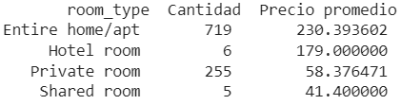La capacidad promedio de huéspedes que tienen los alojamientos de este barrio es de 4. El tipo de vivienda más común en este sector es el “Entire home/apt” con 719 alojamientos de este tipo y un precio promedio de 230.39 euros por noche. A continuación, se encuentra la tabla con la cantidad de alojamientos por tipo y el precio estimado de cada uno de estos.

Adicionalmente, se graficaron el número tipos de alojamiento que existen en este barrio y la capacidad de huéspedes que cada uno de estos tiene.

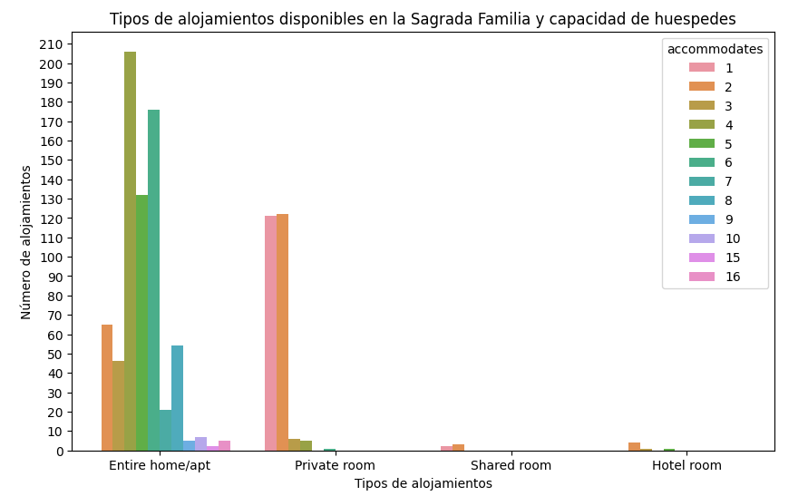

**Sant Antoni**

La capacidad promedio de huéspedes que tienen los alojamientos de este barrio es de 4. El tipo de vivienda más común en este sector es el “Entire home/apt” con 516 alojamientos de este tipo y un precio promedio de 234.11 euros por noche. En este barrio se observó que no existen alojamientos de cuarto compartido o “Shared romos”. A continuación, se encuentra la tabla con la cantidad de alojamientos por tipo y el precio estimado de cada uno de estos.

Adicionalmente, se graficaron el número tipos de alojamiento que existen en este barrio y la capacidad de huéspedes que cada uno de estos tiene.

**El Parc i la Llacuna del Poblenou**

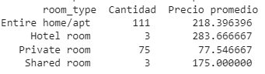La capacidad promedio de huéspedes que tienen los alojamientos de este barrio es de 3. El tipo de vivienda más común en este sector es el “Entire home/apt” con 111 alojamientos de este tipo y un precio promedio de 218.40 euros por noche. En este barrio se observó que el precio de los cuartos de hotel está por encima de los alojamientos de tipo completo. A continuación, se encuentra la tabla con la cantidad de alojamientos por tipo y el precio estimado de cada uno de estos.

Adicionalmente, se graficaron el número tipos de alojamiento que existen en este barrio y la capacidad de huéspedes que cada uno de estos tiene.

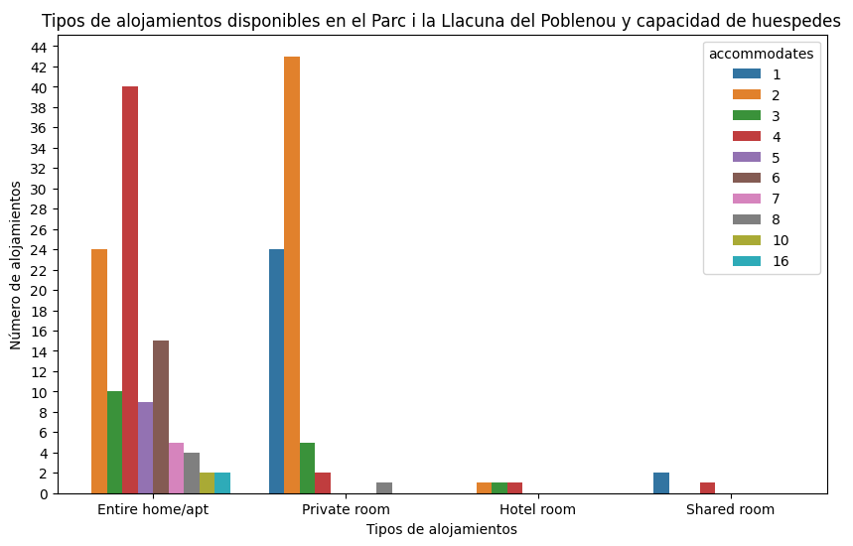

**la Dreta de l'Eixample**

La capacidad promedio de huéspedes que tienen los alojamientos de este barrio es de 4. El tipo de vivienda más común en este sector es el “Entire home/apt” con 1424 alojamientos de este tipo y un precio promedio de 313.74 euros por noche. En este barrio se observó que el precio de los cuartos de hotel está por encima de los alojamientos de tipo completo. A continuación, se encuentra la tabla con la cantidad de alojamientos por tipo y el precio estimado de cada uno de estos.

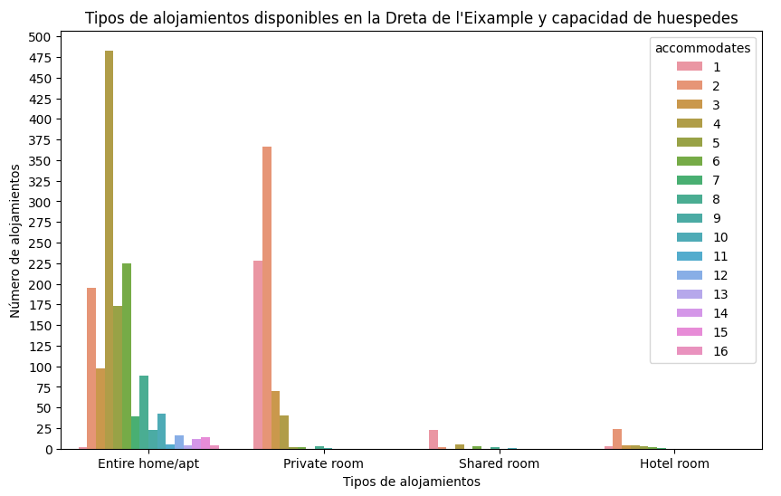Adicionalmente, se graficaron el número tipos de alojamiento que existen en este barrio y la capacidad de huéspedes que cada uno de estos tiene.

**Conclusiones**

Después de analizar los resultados se recomienda que el tipo de alojamiento a comprar sean de tipo entero que cuente con una capacidad promedio de 3 a 4 personas. Ya qué, este es el tipo de alojamiento que más demanda tiene en estos 4 barrios.

En cuanto al precio del alquiler, el valor recomendado para estimar los flujos de caja sería el promedio que cada tabla muestra según el barrio. Esto permitirá hacer una estimación apropiada de los flujos de caja entrantes, además de que se puede establecer de mejor manera el beneficio/costo de la inversión. No obstante, hay que tener en cuenta que el precio puede variar según la cantidad de beneficios y equipamiento que el alojamiento vaya a ofrecer.